下图是市售某品牌牙膏包装盒上的部分说明。其主要活性成分单氟磷酸钠（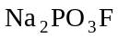）是牙膏的常用添加剂之一，试验表明牙膏中单氟磷酸钠的质量分数达到0.76%~0.80%时，防龋齿的效果较好。（计算结果保留小数点后二位）
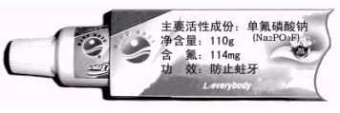
（1）单氟磷酸钠中F元素的质量分数为（ ）
A. 13.19% B. 1.32% C. 0.13% D. 0.01%
（2）通过计算判断该牙膏的防龋齿效果为（ ）
A. 好 B. 不好
解析：
此题从日常生活入手，解决出现的实际问题，体现了新课标的理念。通过题中所提供物质的化学式可进行有关质量分数的计算。
（1）单氟磷酸钠中F元素的质量分数为
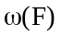＝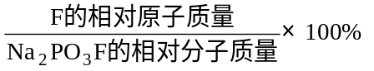
＝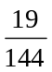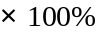＝13.19%。
（2）1支该牙膏中单氟磷酸钠的质量为
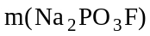＝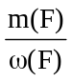＝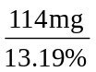＝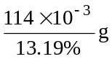＝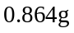。
牙膏中单氟磷酸钠的质量分数为
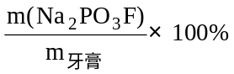＝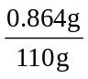×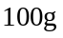＝0.79%。
由于0.79%介于0.76%~0.80%之间，故该牙膏有较好的防龋齿效果。
答案：（1）A；（2）A

